Занятие 25 Вариант 1

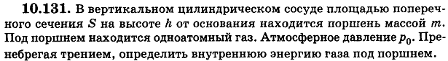

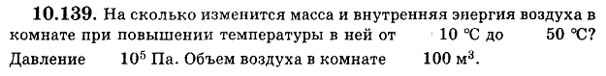

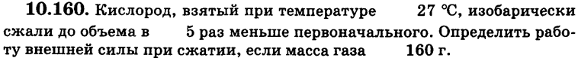

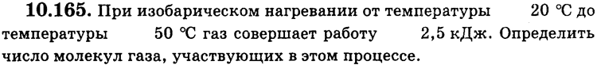
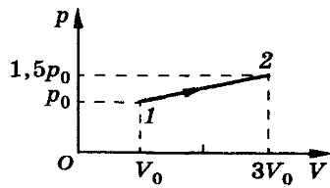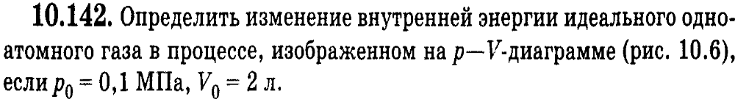

************** В условии предыдущей задачи найдите работу газа

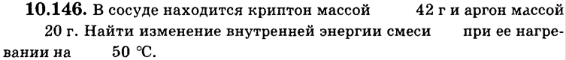
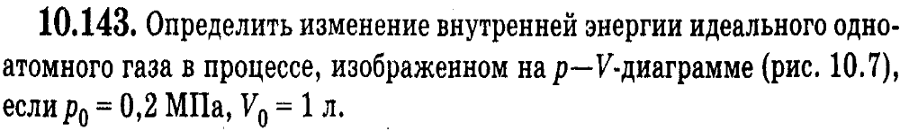
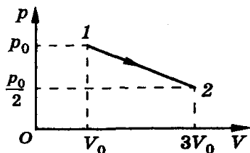
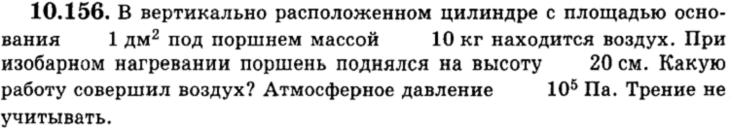

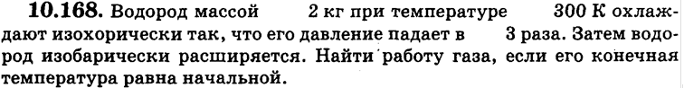

127 | 155 | 129 | 132 | 131 | 139 | 157 | 160 | 165 | 142 | *** | 146 | 143 | 156 | 168
37,4 кДж | 180 Дж | 470 кДж | 1,5 кДж | U=3/2*h*  (Р₀S+mg) | 15,3 кг  0 Дж | 8,31 Дж | 10 кДж | 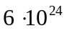 | 1,05 кДж | 500  Дж | 620 Дж | 150  Дж | 217  Дж | 1,66 МДж

Домашняя работа
Ответ: 4 моль

Ответ: 100 кПа

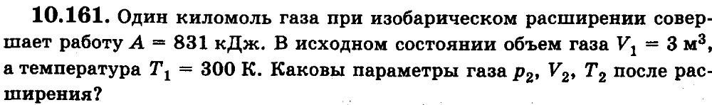
Ответ: 831 кПа, 4 м³, 400 К

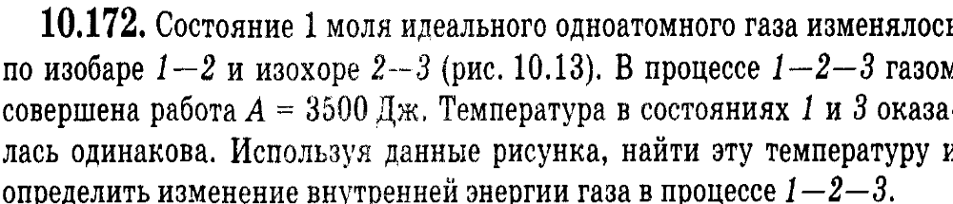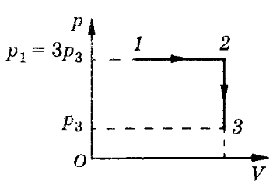
Ответ: 210 К 0 Дж

